VICEMINISTRO DE LAS TIC, INAUGURARÁ EN PASTO NUEVAS ZONAS WIFI

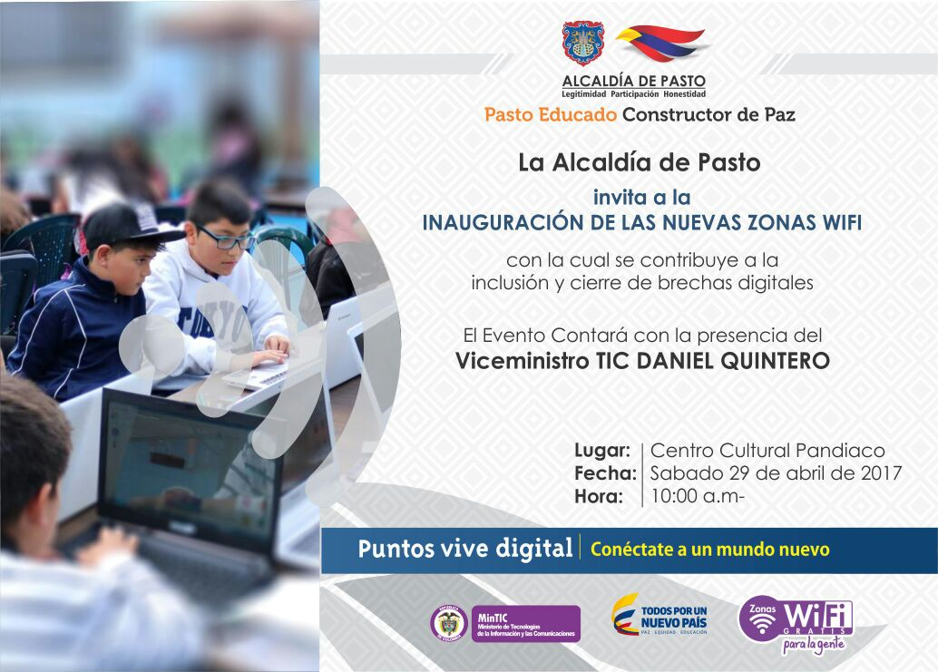

El sábado 29 de abril a las 9:00 de la mañana el Viceministro de las TIC, Daniel Quintero hará entrega de varias tablets al hospital Infantil de Pasto, para apoyar el programa de aulas hospitalarias, iniciativa que se viene adelantando de manera coordinada entre las directivas de la institución hospitalaria y le secretaría de Educación Municipal, dirigida a los niños y niñas que reciben tratamientos permanentes.

Esta entrega de estos elementos tecnológicos se da luego de que el alcalde Pedro Vicente Obando Ordóñez, le solicitara esta donación al viceministro Quintero, quien al conocer esta iniciativa no dudó en dar su respuesta positiva.

Así mismo a las 10:00 de la mañana, el Viceministro de las TIC, Daniel Quintero, en compañía del mandatario local, inaugurará una nueva zona WIFI ubicada en el Centro Cultural Pandiaco, iniciativa a través de la cual, se contribuye a la inclusión y cierre de brechas digitales

Información: Subsecretario Sistemas de Información, Jonathan Huertas. Celular: 3013706039

Somos constructores de paz

EN TERCER COMITÉ CIVIL DE CONVIVENCIA SE ANALIZÓ EVOLUCIÓN DEL NUEVO CÓDIGO DE POLICÍA
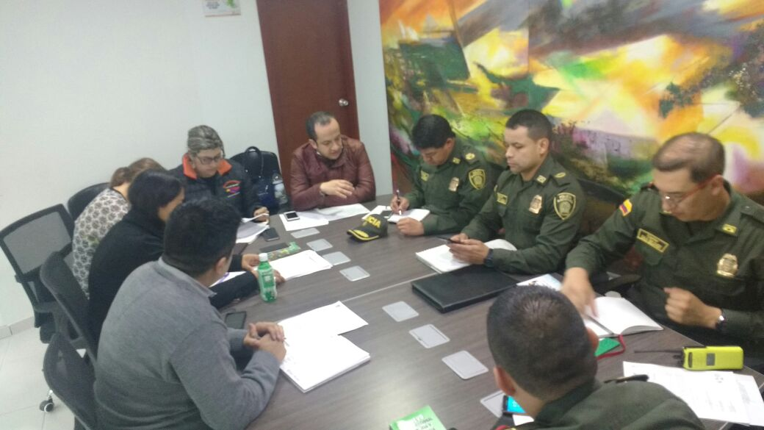
El Secretario de Gobierno Eduardo Enríquez Caicedo, presidió el Tercer Comité Civil de Convivencia, que se desarrolló con el objetivo de analizar los avances en la aplicación del nuevo Código Nacional de Policía por parte de las diferentes autoridades en el Municipio. En este comité estuvieron presentes también instituciones como: Policía Metropolitana, Fiscalía y Personería Municipal.
Durante este comité se analizó de manera amplia lo referente al sitio donde deben ser ubicados los habitantes de la calle, que debe ser adecuado dentro de los lineamientos del respeto a la dignidad humana. La Personería recalcó que además las personas que sean trasladadas a este sitio deben recibir buen trato. En la jornada se informó sobre exponer ante el comité de orden público la posibilidad de la instalación de algunas cámaras en este centro de traslado, como una forma de garantizar el respeto hacia estas personas.
Al respecto el comandante de la Policía Metropolitana de Pasto Coronel Edwin Albeiro Villota manifestó: “El nuevo código de policía ha coadyuvado la convivencia de los ciudadanos y ha reflejado unas cifras importantes de reducción especialmente en el tema de lesiones personales, y en homicidio. De 23 casos del año pasado, se ha reducido a 13 casos durante este año, en el mismo periodo, es por ello que hay que resaltar el comportamiento ciudadano en estos primeros meses del año’’
Por su parte el Secretario de Gobierno, Eduardo Enríquez Caicedo, indicó que en próximos días se realizará una serie de capacitaciones coordinadas por expertos y dirigidas hacia los funcionarios de la dependencia, así como a los inspectores de policía, para aclarar las competencias frente a la aplicación del Código de Policía.
Información: Secretario de Gobierno Eduardo Enríquez Caicedo. Celular: 3174047375 eduardoenca@yahoo.com
Somos constructores de paz
LA SECRETARÍA DE GESTIÓN AMBIENTAL PARTICIPÓ EN LA CAMPAÑA AMBIENTAL "CONSERVA UNA HUELLA EN TU CORAZÓN" ORGANIZADA POR LA UNIVERSIDAD DE NARIÑO
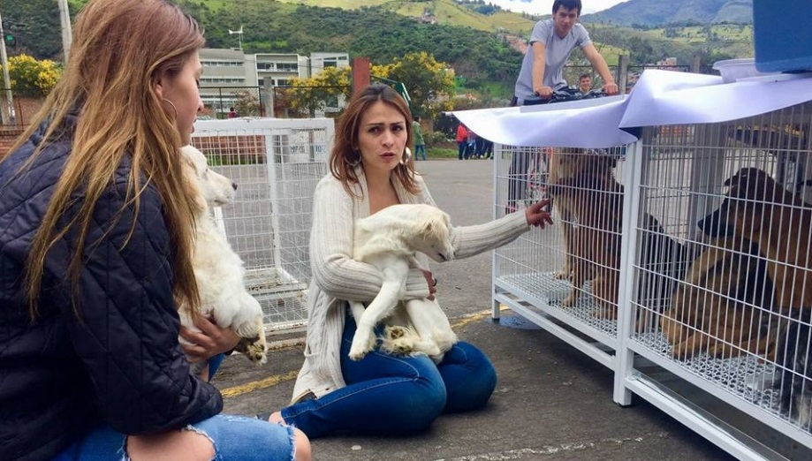
La Alcaldía de Pasto en su Plan de Desarrollo "Pasto Educado Constructor de Paz" y dentro del Gran Pacto con la Naturaleza, resalta la importancia de generar alianzas en favor del bienestar animal y del medio ambiente, por ello se articularon actividades con la Universidad de Nariño como organizadora de la Campaña Ambiental "Conserva una huella en tu corazón", junto con la Gobernación de Nariño, Laboratorio Carval, Centro Agropecuario entre otras instituciones. El evento se realizó en las instalaciones del polideportivo del Coliseo Adriana Benítez - Udenar Torobajo, donde se dispuso de un stand para brindar el cuidado animal, consultas médicas, desparasitación, vacunación y adopción de mascotas como también la entrega de material vegetal.
Por su parte en el tema de Cambio Climático se enfatizó en la responsabilidad social y ambiental que tienen muchas empresas en el municipio, así mismo y conforme al proyecto municipal "Un millón de Árboles para la Vida", se hizo entrega de material vegetal de diferentes especies y que hace parte de la producción del Vivero Municipal, también se motivó a los participantes a que apadrinen un árbol para su cuidado y por medio de material educomunicativo se sensibilizó en el cuidado del material ornamental y forestal, la conservación y recuperación del medio ambiente.
"Agradezco a todas las instituciones que se comprometen con el medio ambiente, también me parece importante que todos les demos una oportunidad a los animales de la calle, porque al igual que los seres humanos ellos sienten y merecen tener un hogar", lo manifestó Paula Andrea Medicis, quien adoptó como su mascota a un felino de 3 meses de edad y asumió el compromiso de cuidarlo.
Información: Secretario Gestión Ambiental Jairo Burbano Narváez. Celular: 3016250635 jabuisa@hotmail.com
Somos constructores de paz
COMITÉ DE CULTURA CIUDADANA TRABAJARÁ DE MANERA MANCOMUNADA Y ARTICULADA LOS EVENTOS PROPUESTOS POR SECRETARÍAS, DEPENDENCIAS y ENTES DESCENTRALIZADOS DEL MUNICIPIO QUE REQUIERAN PRESENTAR A LA CIUDADANÍA DURANTE EL 2017
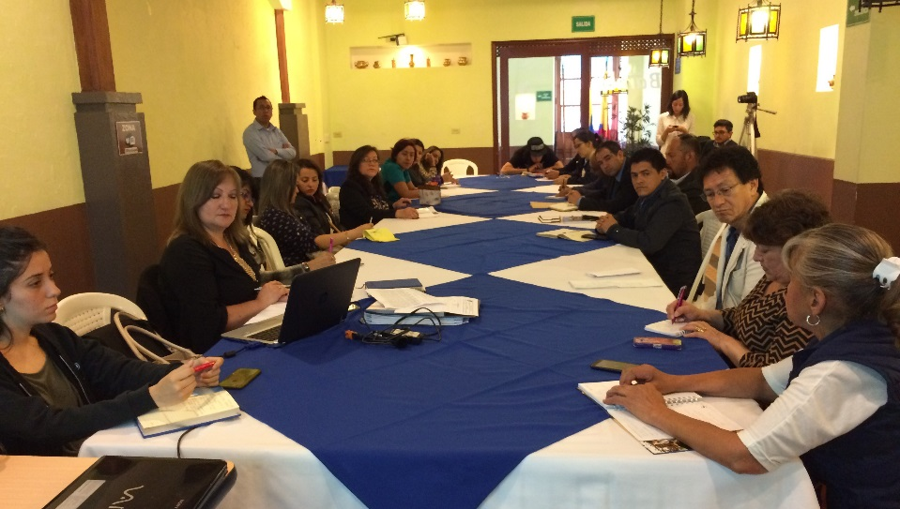
La Alcaldía de Pasto desarrolló un comité municipal de Cultura Ciudadana, liderado por la Subsecretaría de Cultura Ciudadana, Liliana Montufar con el propósito de unificar un interés en común con las diferentes acciones que manejan cada una de las dependencias, secretarías así como entes municipales descentralizados en el tema de cultura ciudadana, esta articulación se verá reflejado durante los diferentes eventos de carácter público que realizarán hasta el fin de año.
Liliana Montufar, Subsecretaria de Cultura Ciudadana manifestó que en este tercer Comité Municipal de Cultura Ciudadana el cual contó con la asistencia de todos sus integrantes se ha venido rediseñando la estrategia de intervención en este tema, “el día de hoy hemos concretado dos temas muy importantes el primero en articular acciones que tiene cada secretaría en el marco de este comité, para nosotros hacer acciones de impacto en la ciudad con temas de cultura ciudadana para ponerse de acuerdo en una agenda común desde el comité y generemos encuentros ciudadanos temáticos. Además agregó que se harán durante este año varios eventos en los parques, en los establecimientos educativos, en los barrios, así como en la zona rural y comunas para que nos involucremos todos los ciudadanos y en la recuperación de nuestra ciudad de nuestros valores y resaltando el tema principal de convivencia y Paz.
Otra importante avance fruto del trabajo de este comité fue la propuesta gráfica y significativa de un personaje icono de nuestro municipio que hable por si solo y represente nuestras costumbres, tradiciones y que se vea identificado los habitantes de Pasto, para que pueda ser difundido a través de los diferentes medios de comunicación enviando mensajes positivos, así como invitando a estar en sana convivencia y genere sentido de pertenencia entre los habitantes del municipio.
Información: Secretario de Cultura, José Aguirre Oliva. Celular: 3012525802
Somos constructores de paz

LA OFICINA DE GÉNERO DE LA ALCALDÍA DE PASTO PRESENTA PROYECTO ACUERDO AL CONCEJO MUNICIPAL PARA INSTITUCIONALIZAR EL DÍA DE LA MUJER PASTUSA
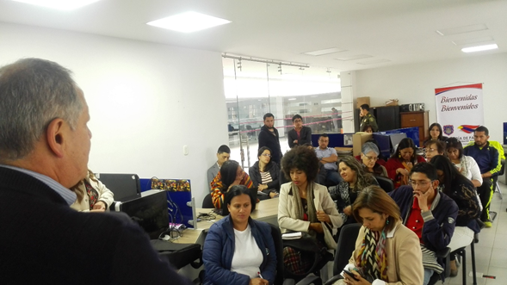
Con el propósito de institucionalizar el 10 de mayo, como el Día de la Mujer Pastusa, la Administración Local presentó al Concejo Municipal el Proyecto Acuerdo que busca enaltecer las virtudes propias de la mujer oriunda de este municipio, rescatando un hecho relevante en la historia local pero que no ha sido contado, como parte de la historia colombiana y que desde la Oficina de Género, con el acompañamiento de representantes del Consejo Ciudadano de Mujeres, instituciones educativas y municipales, organizaciones de mujeres, Policía y ciudadanía en general, se trae a la memoria para conmemorar a las mujeres, por el hecho sucedido, por primera vez en el mundo, un 10 de mayo de 1815 donde por iniciativa de los hombres se honró la autodeterminación y la valentía de las mujeres.
Para el desarrollo de esta iniciativa se convoca a toda la ciudadanía a participar en la programación que se llevará a cabo en homenaje a la mujer. La jornada de la mañana comenzará con una eucaristía, seguida de encuentros académicos en las diferentes instituciones universitarias, rememorando el hecho histórico que da origen a esta conmemoración. Para las horas de la tarde en la Plaza de Nariño se realizará un acto cultural, que contará con la participación del Grupo Andawara, Diego D’Alba, Comunidades Afro e Indígenas, así como un grupo de adultos mayores.
El investigador regional, Jesús Alberto Cabrera, indicó que esta es una oportunidad para hacer un homenaje a las mujeres, dentro de un contexto que realmente pertenece a la historia local. Cuando un 10 de mayo de 1814 las mujeres de esta región, exhortaron a los hombres a defender a sus familias ante el ejército patriota al mando del General Antonio Nariño.
En esta parte de la historia, el General Nariño fue vencido y los hombres de Pasto en un gesto de retribución y nobleza, decidieron que cada 10 de mayo, debía brindarse un homenaje a las mujeres por su autodeterminación, compañerismo y valentía como sucedió entre 1815 y 1822, siendo a nivel mundial la primera fecha en hacer un reconocimiento a la mujer.
Información: Jefa Oficina de Género, Karol Eliana Castro Botero. Celular: 3132943022
Somos constructores de paz

PASTO DEPORTE TE INVITA A CELEBRAR EL DÍA DEL NIÑO EN "RECREANIÑEZ"

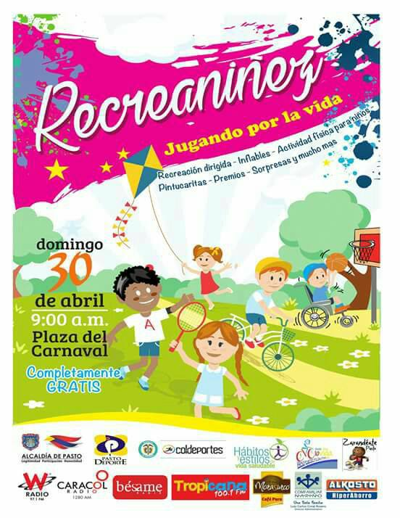
En el marco del Mes de la Niñez la Administración Municipal, el Instituto Pasto Deporte y demás dependencias de la Alcaldía de Pasto, han programado para el próximo domingo 30 de abril a partir de las 9 de la mañana en la Plaza del Carnaval el Evento denominado "Recreaniñez, Jugando por la Vida".
En la jornada las y los niños podrán disfrutar y divertirse con diferentes alternativas recreativas, deportivas, artísticas y culturales. El show de payasos, los inflables, las manitas creativas, pintucaritas, las exhibiciones deportivas y de juegos autóctonos estarán a disposición de los pequeños bajo la coordinación de los monitores del Ente Deportivo Municipal.
Durante la jornada, se presentarán en tarima niños y niñas cantantes, la Red de Escuelas de Formación Musical de Pasto y grupos de danzas de diferentes instituciones educativas del municipio. Además, se realizarán sesiones de Recreación y Actividad Física Infantil y una muestra de porrismo a cargo del grupo de Pasto Deporte
La Administración Local y el Instituto Municipal para la Recreación y el Deporte agradecen a todas las personas y entidades públicas y privadas que se han vinculado a la realización de este evento, que tiene como propósito brindarle un espacio de alegría y felicidad a la niñez pastusa y ratificar el compromiso de seguir trabajando por un futuro mejor para los niños de la capital de Nariño.
Información: Director Pasto Deporte Pedro Pablo Delgado Romo. Celular: 3002987880 pedrodelgado1982@gmail.com
Somos constructores de paz

ALCALDÍA DE PASTO INVITA A LA POBLACIÓN LGBTI A PARTICIPAR EN LA REUNIÓN ACLARATORIA PARA LA CONFORMACIÓN DE LA ‘MESA MUNICIPAL DE DIVERSIDAD LGBTI DE PASTO’

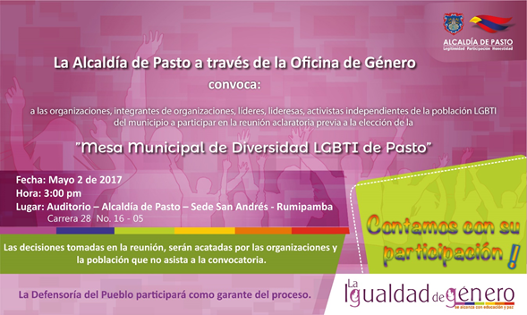

La Alcaldía de Pasto a través de la Oficina de Género convoca a la población LGBTI: organizaciones e integrantes de las mismas, líderes, lideresas y activistas independientes del municipio, a participar de la reunión aclaratoria para la conformación de la ‘Mesa Municipal de Diversidad LGBTI de Pasto’, a realizarse el martes 2 de mayo, a las 3:00 de la tarde en el auditorios de Alcaldía de Pasto, sede San Andrés – Rumipamba, carrera 28 No. 16 – 05.

En esta jornada se despejarán las inquietudes sobre el proceso a seguir tanto para la postulación como para la elección de los candidatos y candidatas que conformarán la Mesa Municipal de Diversidad LGBTI de Pasto, espacio de representación democrática de la población LGBTI, que se encargará de hacer un acompañamiento y veeduría al Plan de Desarrollo Municipal de Pasto, así como a las políticas públicas que se realicen frente a esta población.

Como garante del proceso participará la Defensoría del Pueblo y las decisiones asumidas en esta reunión serán guía para el proceso de elección de la Mesa.

Información: Jefa Oficina de Género, Karol Eliana Castro Botero. Celular: 3132943022
Somos constructores de paz

MUESTRA ARTESANAL- ILUMINARTE VELAS DECORATIVAS
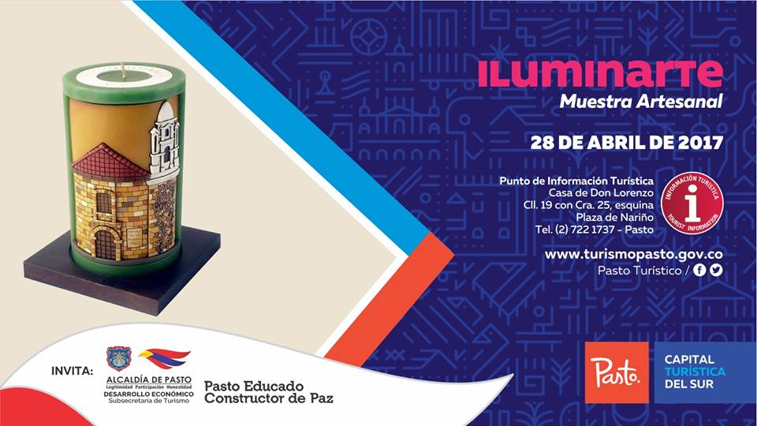
Este viernes 28 de abril en el Punto de Información Turística de Pasto, la Secretaría de Desarrollo Económico y Competitividad a través de la Subsecretaría de Turismo, presentará la muestra artesanal con ‘Iluminarte’ Velas Decorativas.

“Iluminarte” presenta un producto de excelente calidad y gran belleza: velas hechas a mano, piezas que son únicas, con gran detalle en las tallas y en la decoración con pintura y perfectamente funcionales. Son velas y velones tallados y/o pintados a mano, que los usuarios adquieren para regalar, decorar, celebrar sus ocasiones especiales, que rescata una técnica como es la talla a mano.
Estas velas son completamente reutilizables y de aromas intercambiables a diferencia de las tradicionales velas decorativas que se gastan y deterioran al prenderlas y únicamente tienen un aroma por vela. Estas velas se adecúan a cualquier ocasión, dada la versatilidad en los motivos a desarrollar. Todo esto encaminado a una producción en mayor escala por medio de colaboradores que se contratan y capacitan para poder abarcar mercados cada vez mayores.

Información: Subsecretaria Turismo, Elsa María Portilla Arias. Celular: 3014005333
Somos constructores de paz

ASAMBLEA DEPARTAMENTAL DE NARIÑO RECONOCIÓ A EMAS POR SUS 20 AÑOS DE SERVICIO PÚBLICO DE ASEO

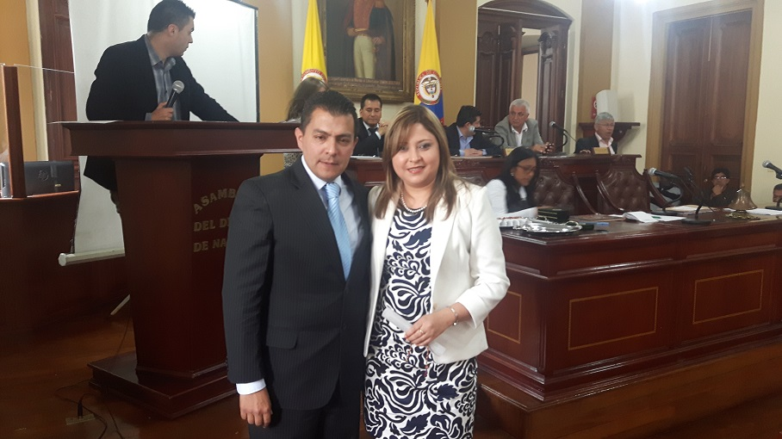

La Asamblea Departamental de Nariño apoyando la iniciativa del Diputado Juan Daniel Peñuela, entregó un reconocimiento a la Empresa Metropolitana de Aseo Emas por los 20 años de Servicio que ha brindado a través del barrido, limpieza, recolección y disposición final de los residuos sólidos.

“Este reconocimiento se logra gracias al compromiso de nuestro personal operativo que cada día, desde muy temprano, trabajan para garantizar el aseo de nuestra ciudad y así mismo, el manejo adecuado de los residuos que la empresa ha establecido durante estos 20 años para el cuidado del medio ambiente, el bienestar de los usuarios y las futuras generaciones”, señaló la gerente de Emas Ángela Paz Romero.

Por su parte, el Diputado Juan Daniel Peñuela resaltó el compromiso que tiene Emas con la comunidad, con el medio ambiente y la responsabilidad social que aporta a la región. De igual manera, destacó el trabajo que se realiza en el Parque Tecnológico Ambiental Antanas a través de la disposición final de los desechos, no solamente atendiendo a la ciudad de Pasto sino también, a un gran número de municipios del departamento de Nariño.

Para la Empresa Emas, el reconocimiento exalta la labor de todos los colaboradores para mantener la ciudad cada día más limpia y se convierte en un símbolo de responsabilidad ambiental con la región.

Información: Gerente EMAS S.A. Ángela Marcela Paz Romero. Celular: 3146828640

Somos constructores de paz

Oficina de Comunicación Social
Alcaldía de Pasto

